# 02. Címkék és képek

## Feladat

Ebben a leckében egy egyszerű kis programot készítünk, amelyben egy kép és felette egy címke van:

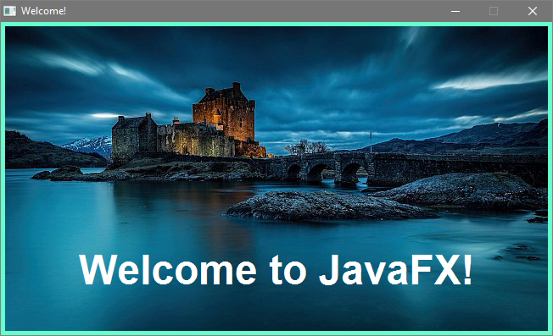

Az ablak méretét nem lehet módosítani. A címkére kattintáskor az ablak bezáródik.

## Előkészületek

Kezdj egy új FXML projektet Labels néven!

Most add meg az FXML fájl nevét is:

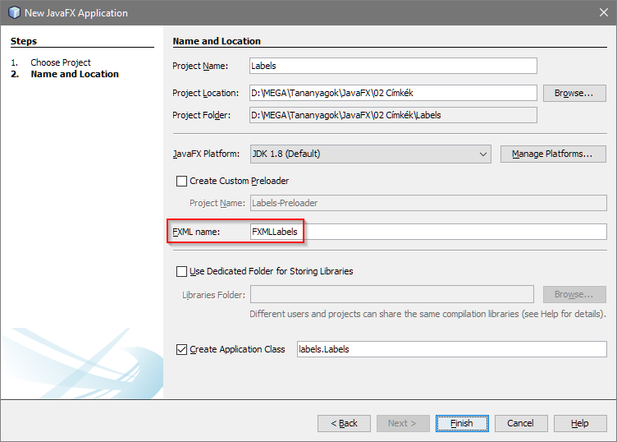

Másold a kapott képet a projekt src mappájába!

Nyisd meg az FXML fájlt a Scene Builder-rel!

Töröld le az automatikusan létrehozott elemeket! (Mivel ezeknek van fx:id-jük, a törlés előtt figyelmeztet a program.)

Töröld a Controller fájlból is a felesleges kódot!

## StackPane

Helyezz el a jelenetben egy StackPane tárolót! Ez a rajta elhelyezett elemeket egymás fölé teszi.

Állítsd az Alignment tulajdonságát CENTER-re! Így a rajta lévő elemek középre fognak kerülni. A feliratnál majd módosítjuk ezt.

Az ablak elemei CSS tulajdonságok segítségével formázhatók. A tulajdonságok neve előtt az –fx- prefixet kell megadni.

Állítsd a sáv háttrészínét #66ffcc-re!

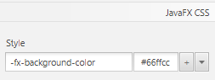

A Layout lapon a Pref Width és a Pref Height tulajdonságokat állítsd USE_COMPUTED_SIZE-ra!

Nézd meg az ablak előnézeti képét (Preview, Show Preview in Window)!

## Kép

Helyezz el egy ImageView elemet! Ez a StackPane-től örökli a középre igazítást.

Az Image tulajdonságnál válaszd ki a kapott képet!

## Felirat

Ezután helyezz el egy Label-t a felirathoz!

A címke szövegét három helyen is megadhatod:

* a Document Hierarchy-ban duplán kattintva,
* magán a címkén duplán kattintva,
* vagy a Text tulajdonságban.

Írd át a szöveget “Welcome to JavaFX”-re!

A címke tulajdonságainál állíts be Arial, félkövér, 48 pontos betűket!

Állítsd át a címke elhelyezését a Layout lapon BOTTOM_CENTER-re! Figyeld meg, hogy így alulra kerül!

Állítsd az alsó paddinget 50 képpontra!

Nézd meg az ablak előnézeti képét (Preview, Show Preview in Window)!

Mi történik, ha változtatod az ablak méretét?

Azt szeretnénk, hogy a feliratra kattintáskor bezáródjon az ablak (mint az X-nél). Ehhez a Code lapon az egérkattintásnál add meg, hogy hívja meg a bezar metódust!

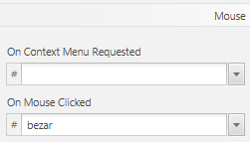

## Controller

Add meg a controller osztály nevét a bal alsó sarokban (Document, Controller):

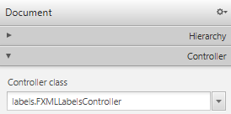

Ezután nyisd meg a View, Show Simple Controller Skeleton paranccsal a controllerbe másolandó kódot, és másold a vágólapra a bezar metódus deklarációját!

Mentsd a jelenetet, és válts vissza a NetBeans-re!

Készítsd el a bezar metódust:

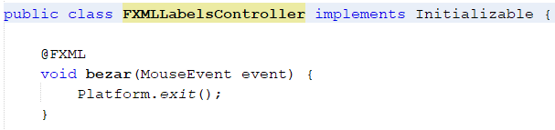

Figyeld meg, hogy a programból a Platform.exit() utasítással lehet kilépni!

Futtasd a programot!

Nézd át a másik két osztály kódját is!

## Átméretezés tiltása

Az ablak átméretezését a Labels osztály start metódusában tilthatod le:

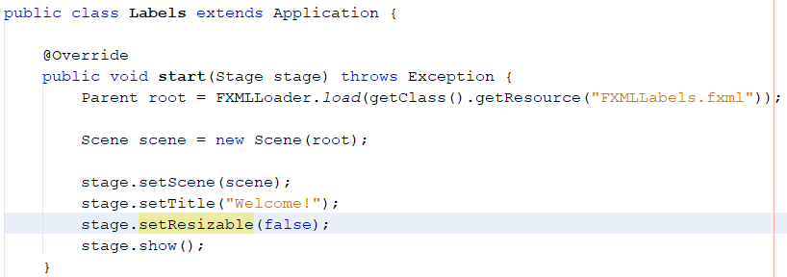

Próbáld ki!